DISTANČNÍ VÝUKA MŠ BÁNOV
DISTANČNÍ VÝUKA BŘEZEN 2021
TŘÍDA: PLAVČÍCI
NÁMOŘNÍCI
KAPITÁNI

ČASOVÉ OBDOBÍ: 15. – 19. 2021
TÉMA: „PŘIŠLO JARO DO VSI, KDE JSI ZIMO, KDE JSI“
CÍL: Všímat si probouzející se přírody, typických znaků jara - první jarní květiny a přílet ptáků z teplých krajin
INFORMACE PRO KAPITÁNY – (zde)
POVÍDÁNÍ S RODIČI O JARU:
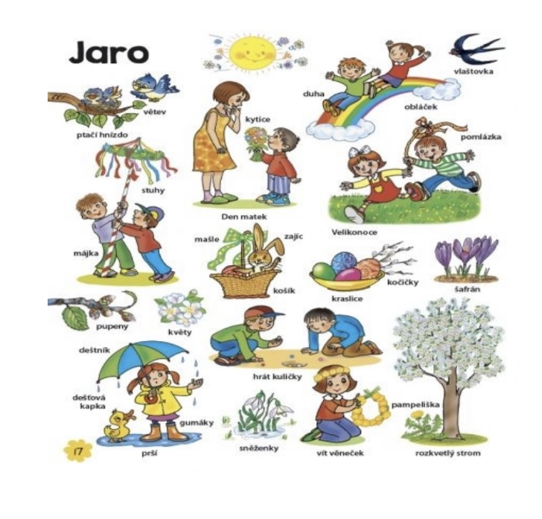

BÁSNÍČKY A PÍSNIČKY K TÉMATU:
VYHÁNÍME ZIMU
DOBRÉ RÁNO, DOBRÝ DEN,
ZIMU OD NÁS VYŽENEM!
ZAVOLÁME SLUNÍČKO,
TY SE PROBUĎ KYTIČKO!

JARO ŤUKÁ NA DVEŘE,
KDOPAK Z VÁS MU OTEVŘE?
BARVY DUHY NESE VÁM
A PTÁCI SE VRACÍ K NÁM.

ROZPOČÍTADLO
U POTOKA ROSTE KVÍTÍ,
ŘÍKAJÍ MU PETRKLÍČ,
NA KOHO TO SLOVO PADNE,
TEN MUSÍ JÍT Z KOLA PRYČ

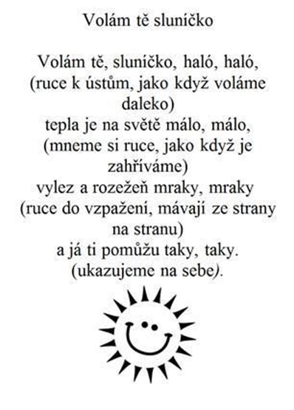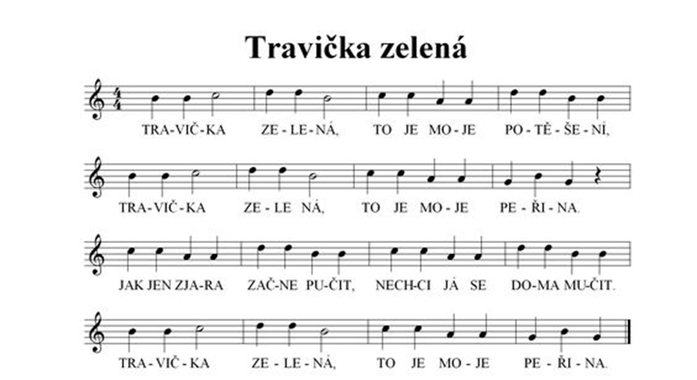

PÍSNIČKA – TRAVIČKA ZELENÁ https://www.youtube.com/watch?v=8rZtcZ_3jnU

PTÁČCI NA JAŘE:
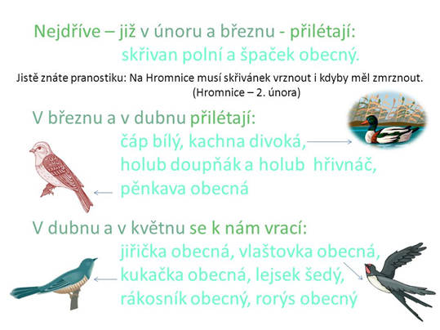

ODKAZ NA POHÁDKU „Jak krtek a skřivánek přivolali jaro“ (zde)
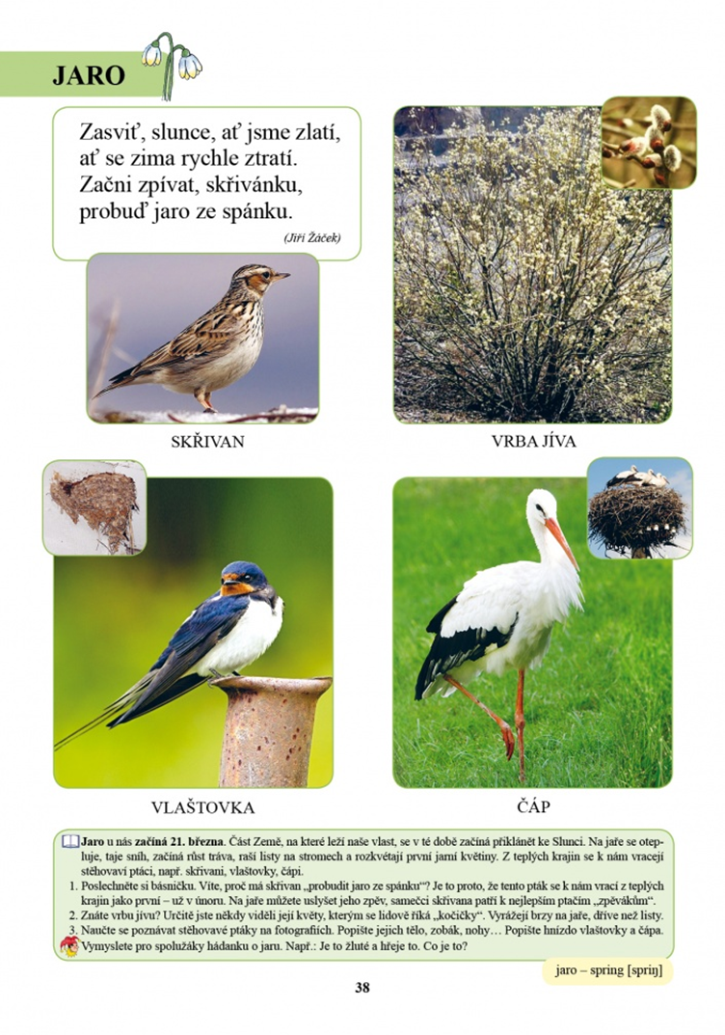
JARNÍ KVĚTINY:
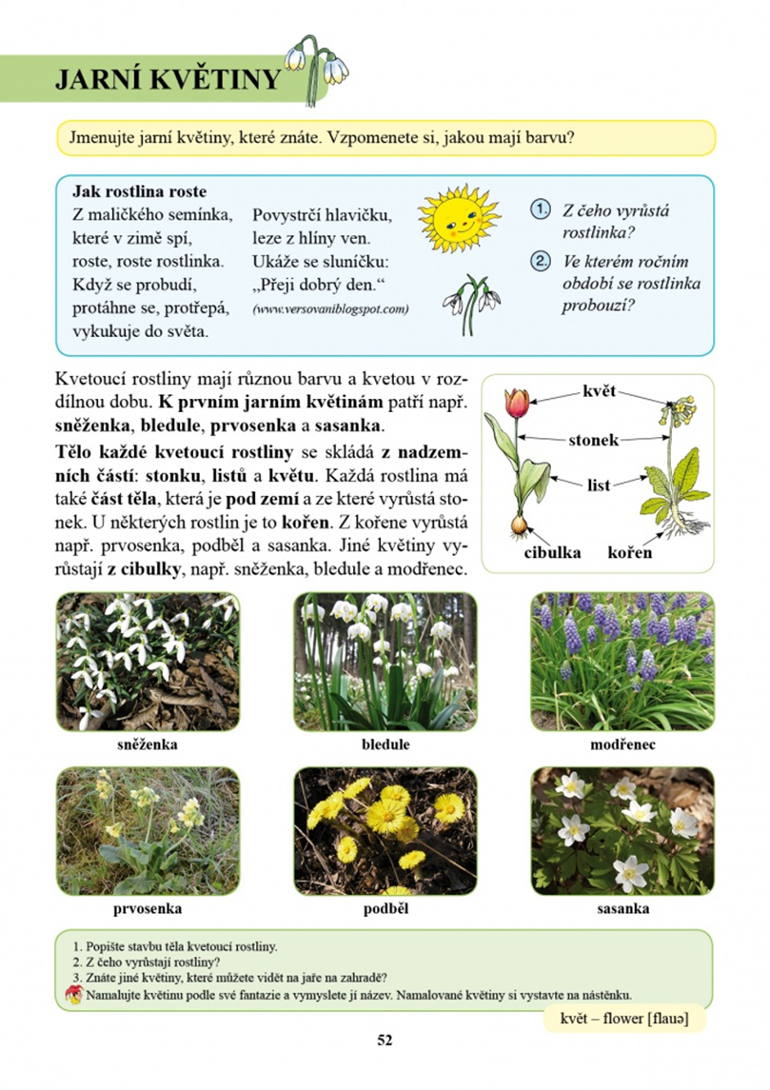

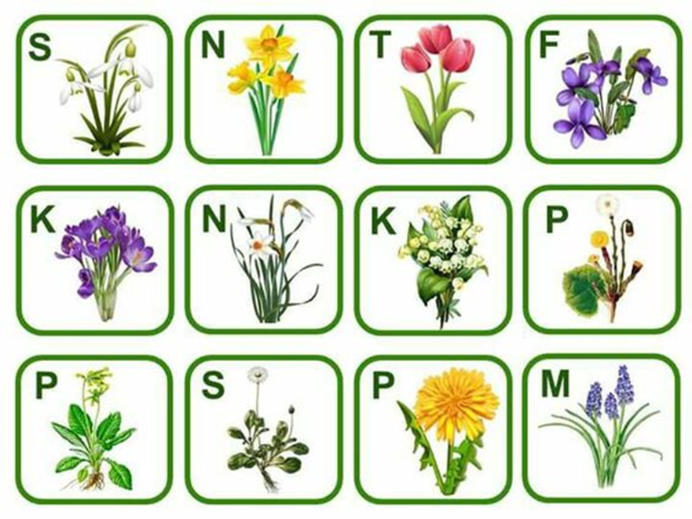
S – SNĚŽENKA
N – NARCIS
T – TULIPÁN
F – FIALKA
K – KROKUS
N – NARCIS
K – KONVALINKA
P – PODBĚL
P – PETRKLÍČ
S – SEDMIKRÁSKA
P – PAMPELIŠKA
M – MODŘENEC

VÝTVARNÉ NÁMĚTY PRO TVOŘENÍ S DĚTMI:
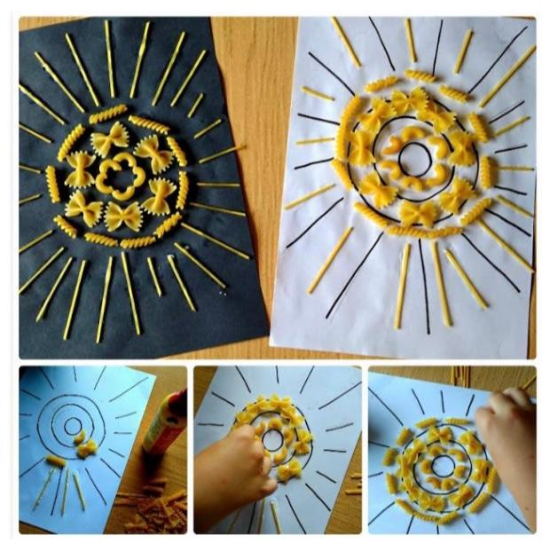

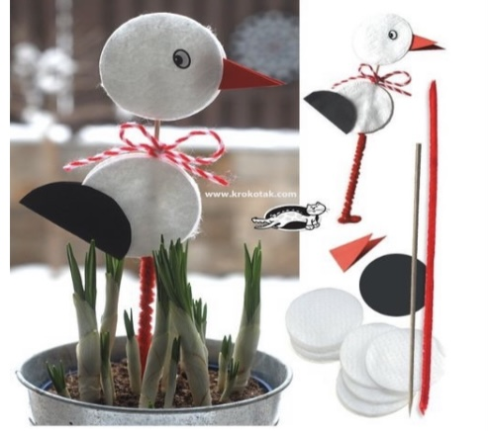
NÁMĚTY PRO AKTIVITY S MENŠÍMI DĚTMI:
https://www.detskestranky.cz/
https://www.vesela-chaloupka.cz/
https://www.napadyproanicku.cz/
DOBROVOLNÉ ONLINE PROCVIČOVÁNÍ PRO PŘEDŠKOLÁKY:
https://skolakov.eu/cesky-jazyk/1-trida/nez-zacneme-cist/zrakove-vnimani/filipovy-hadanky/vyber.htm
https://www.berneska.cz/predskolaci/

